Expediente 1282-D-2022

Comisión de Cultura de la Legislatura de la Ciudad Autónoma de Buenos Aires.

Visto: el expediente 1282-D-2022 presentado por la Diputada María Cecilia Ferrero, quien solicita se declare bien integrante del patrimonio cultural de la Ciudad Autónoma de Buenos Aires a los panteones subterráneos del cementerio de la Chacharita y,

Considerando:

Que los Panteones Subterráneos (construidos entre 1950 y 1958) son el primer ensayo mundial de arquitectura moderna aplicada a un ámbito funerario de tal dimensión. La obra fue un encargo de la Dirección de Arquitectura y Urbanismo de la Municipalidad de Buenos Aires a la Arquitecta Ítala Fulvia Villa (1913-1991) y su equipo de colaboradores integrado por Lelia Cornell, Raquel S. de Días, Günter Ernst, Carlos Gabutti, Ludovico Koppman y Clorindo Testa.

Que desde lo simbólico, aportó a la democratización de la arquitectura funeraria. En la tradición local, el Panteón pertenecía a una familia, asociación o colectividad específicas. Los Nichos receptores de ataúdes sólo se concebían como sepulturas de menor orden, ubicados sobre los muros perimetrales. Villa y su equipo lograron conjugar ambos elementos bajo una premisa de igualdad y no-distinción, a la vez que concilian la tradición milenaria de “dar sepultura”, sepultando el edificio.

Que el lenguaje arquitectónico es de carácter brutalista se adelanta a otras propuestas a nivel mundial, asignando al hormigón armado el rol fundamental en reemplazo de los revestimientos de mármoles o granitos tradicionales en la arquitectura funeraria.

Que esta Ley, cuenta con aprobación inicial en fecha 3 de noviembre de 2022.

Que tal como disponen los arts. 89 y 90 de la Constitución de la Ciudad Autónoma de Buenos Aires, este expediente cuenta con su correspondiente audiencia pública, realizada en fecha 27 de febrero de 2023.

Por todo lo anteriormente expuesto esta Comisión recomienda el tratamiento de la siguiente:

**LEY**

**Artículo 1°**. - Declárase a los panteones subterráneos del Cementerio de la Chacarita, sitos en el predio con datos catastrales Circunscripción 15, sección 49, Manzana 27, Parcela 000E, según polígono indicado en el plano que se adjunta como Anexo I, patrimonio cultural de la Ciudad Autónoma de Buenos Aires en el marco de la Ley Nª 1227, Artículo 4° incisos a) Sitio Histórico, b) Monumento y c) Conjunto de construcciones.

**Art. 2°**. - El poder Ejecutivo debe asentar en el Catàlogo de Bienes Culturales de la Ciudad, según lo establecido en el Artículo 10ª de la Ley Nª 1227, los bienes declarados por el Artículo 1°.

**Art. 3°**. – Comuníquese, etc.

**ANEXO I**

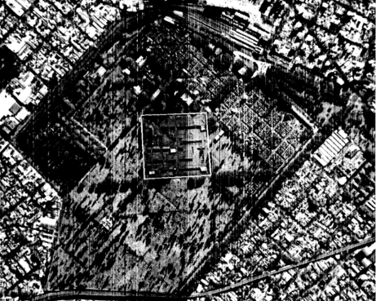  
  
  
Sala de Comisión, 7 de Marzo de 2023

**ROY CORTINA**

**Presidente**

**MARIA BIELLI MARIA CECILIA FERRERO**

**Vicepresidenta I Vicepresidenta II**

**MARIA LUISA GONZALEZ NATALIA FIDEL**

**ESTEVARENA**

**MATIAS LOPEZ     JUAN PABLO**

**ARENAZA**

**JESSICA BARRETO                   EUGENIO CASIELLES**

**FRANCO VITALI                    PATRICIA VISCHI**

**JUAN PABLO                                           MARIA INES PARRY**

**MODARELLI**